1

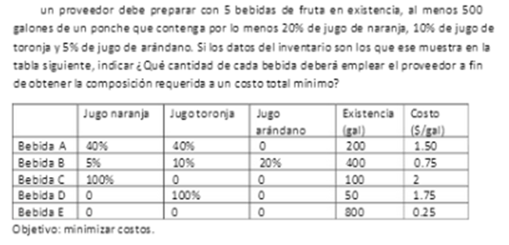

2

MAXIMIZAR 5X1 + 7X2

S.A.

X1 ≤ 120 X1, X2 ≥ 0

X1 ≤ 100

X1 + X2 ≤ 150

RESOLVER MEDIANTE EL METODO GRAFICO

RESOLVER POR EL SIMPLEX

RESOLVER POR EL METODO DE LA M

RESOLVER POR EL METODO DE LAS DOS FASES

ENCONTRAR EL DUAL Y POR HOLGURAS COMPLEMENTARIAS Y ENCONTRAR LOS VALORES DE LAS VARIABLES DEL PRIMAL

1

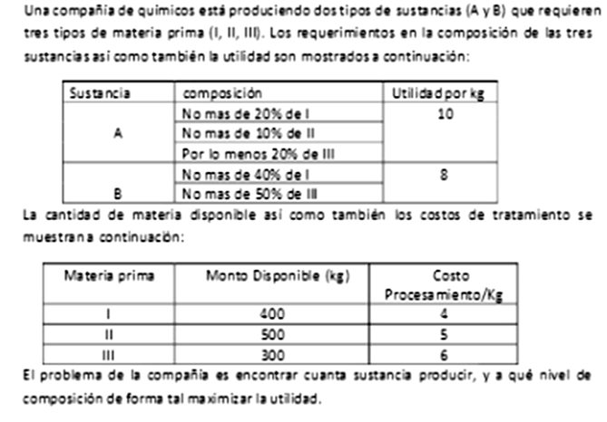

2

Minimizar 25X1 + 50X2 + 300X3

S.A.

0.8X1 + 0.2x2 ≥ 3 X1, X2, X3 ≥ 0

X1 + 1.5X2 + 3X3 ≥ 6

0.1X1 + 0.6x2 + 2X3 ≥ 4

X1 + 0x2 + X3 ≤ 6

RESOLVER POR EL METODO DE LA M

ENCONTRAR EL DUAL Y RESOLVER POR HOLGURAS COMPLEMENTARIAS ENCONTRAR LOS VALORES DE LAS VARIABLES DEL PRIMAL